IV. ročník Velikonočního turnaje v badmintonu žactva Badiboj 2010

V předvečer Velikonočních svátků v Moravských Knínicích má již své pevné místo ve sportovním kalendáři turnaj mládeže v badmintonu s názvem Badiboj. Již IV. ročník této, mezi mládeží populární akce, byl uspořádán 28. března 2010. Letošního turnaje se zúčastnilo 15 nadějných adeptů hry s opeřeným míčkem, kteří se utkali v kategoriích jednotlivců a čtyřher mladších a starších žáků. Výkony a umístění jednotlivých hráčů byly odměněny pamětními diplomy a drobnými věcnými cenami. Celou akci pod patronací Sokolské župy Pernštejnské zorganizovali členové TJ Sokol M.Knínice Jirka Hanák a Ivoš Hledík.
ŽÁCI 9-12 ROKŮ:
2-HRA : 1. Petr Hanák (Moravské Knínice)
2. David Veselý (Kuřim)
3. Jiří Přikryl (Kuřim)
4. Anička Gabrielová (Moravské Knínice)
5. Marek Polák (Moravské Knínice)
6. Eliška Špačková (Moravské Knínice)
7. Patrik Nováček (Moravské Knínice)
8. Martin Polák (Moravské Knínice)

4-HRA: 1. Eliška Špačková / Jiří Přikryl
2. Anička Gabrielová / Marek Polák
3. David Veselý / Patrik Nováček
4. Petr Hanák / Martin Polák
Dívky do 13 ROKŮ:
2-HRA : 1. Jana Hledíková (Moravské Knínice)
2. Terezka Hanáková (Moravské Knínice)
3. Anička Kosíková (Moravské Knínice)

4-HRA.: 1. Jana Hledíková / Eliška Špačková
2. Terezka Hanáková / Anička Kosíková
Chlapci do 15 ROKŮ:
2-HRA : 1. Jan Melichar (Kuřim)
2. Adam Špaček (Moravské Knínice)
3. Jan Lidmila (Moravské Knínice)
4. Tonda Duda (Moravské Knínice)

4-HRA.: 1. Tonda Duda / Jan Melichar
2. Jan Lidmila / Adam Špaček
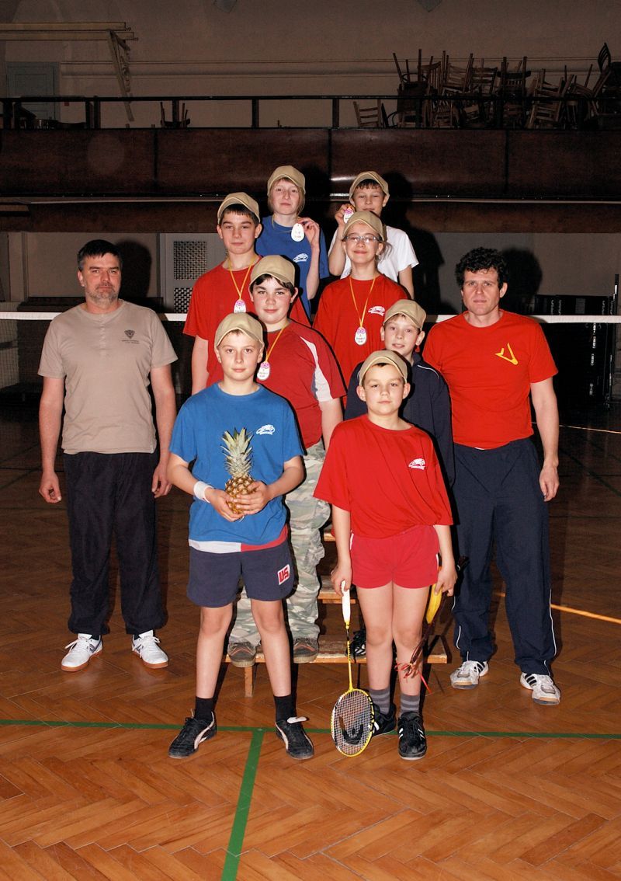
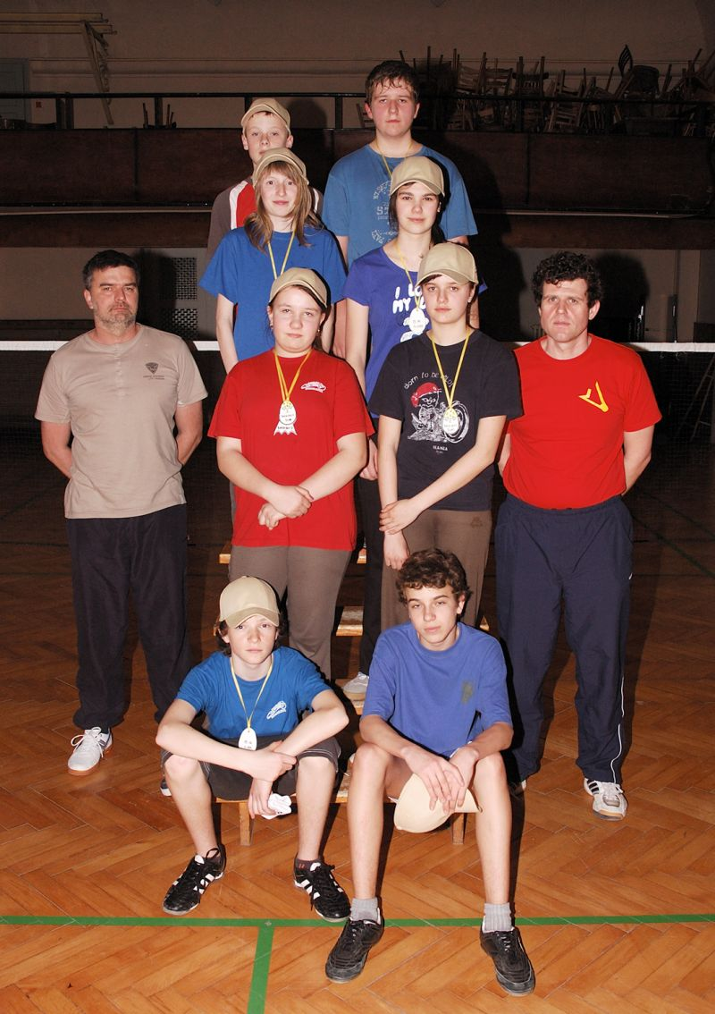
HleVoj

